山东大学 计算机科学与技术 学院
课程实验报告

学号：202100130052 | 姓名：刘欣月 |  | 班级：人工智能班
- 实验题目：基于MATLAB Bobotics Toolbox机器人正逆运动学分析
实验学时：2 |  | 实验日期：20210510
实验目的：研究关节变量空间和机器人末端执行器位置和姿态间的关系，学习运动学正问题和逆问题，通过计算机编程的形式来进行机器人运动学的求解。
实验环境：matlab
- 练习本章例题，熟悉相关命令
首先定义mdl_puma560机器人，通过fkine函数得到末端机械手位姿对应的其次变化矩阵，然后使机器手运动到[0,-pi/4,-pi/4,pi/8.0]的姿态，定义该姿态，用fkine函数得到齐次变化矩阵，调用ikine函数得到旋转到该位姿时对应的关节转角。
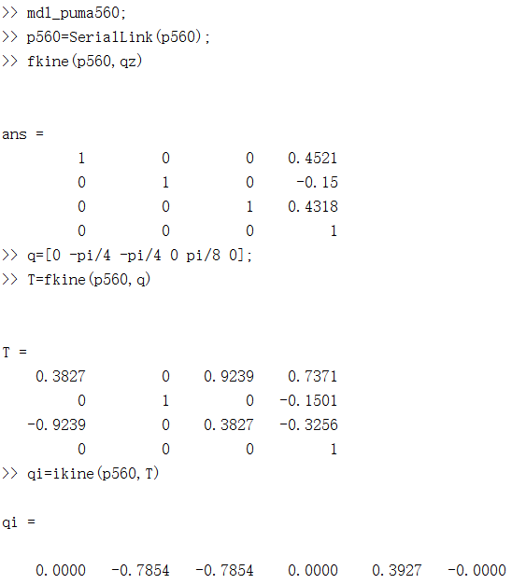
- 更改q的位置，重新利用该方法进行正逆运动学分析
令q=[0,-pi/4,-pi/4 0 pi/8 0]，继续运用上述方法进行正逆运动学分析。
